**9年级语文第12课时《书法的欣赏与运用》课时作业**

**一、选择题**

1.书法社团的同学精选出一幅书法作品作为本期“弘扬书法文化，走进名家名帖”活动中介绍的内容，下面是他们对这幅作品的赏析，你认为他们介绍的作品是（ ）

同学甲：这是行书作品，点画圆转，浓淡相宜，力透纸外，多出枯笔。

同学乙：观其章法，恣意灵动，浑然天成，随情而动，不计工拙。

同学丙：结构宽阔舒展，外紧内松，气势凛然。

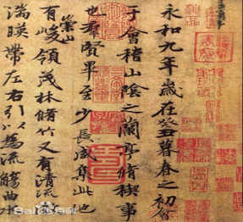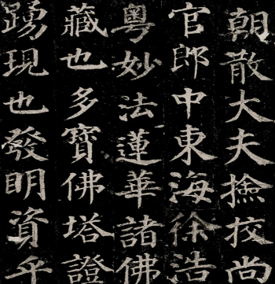

A.颜真卿《多宝塔碑》 B.王羲之《兰亭序》

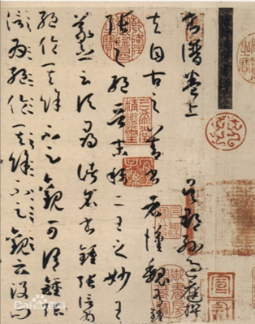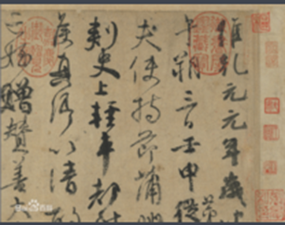

C.颜真卿《祭侄文稿》 D.孙过庭《书谱》

2.趵突泉居济南七十二名泉之首，被誉为“天下第一泉”。下面这幅书法名帖是书法大家赵孟頫有感于趵突泉美景而作。有同学对其作了如下评价，不正确的一项是（ ）

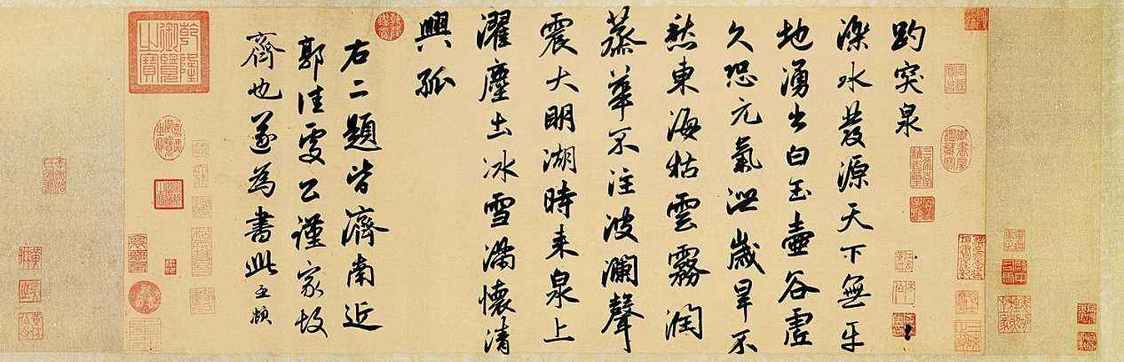

A.作品用笔清晰流畅，点画圆润，外柔内刚。

B.作品筋骨劲挺周正，情感奔放，喷薄而出。

C.作品用墨浅深自如，浓淡皆宜，俊美典雅。

D.作品布局匀称均衡，章法平和，温厚疏朗。

3.书法组的同学搜集到启功先生的两幅书法作品，作品的内容是“言必信”和“行必果”。下面是对这两幅作品的评价，不正确的一项是( )

Y2A

A.字形点画活泼，字字断开，干净洒脱。

B.刚劲中含娟秀，严谨中有生动，清隽儒雅。

C.大气磅礴，庄严肃穆，如“金刚怒目，壮士挥拳”。

D.作品内容强调“信”，这是儒家文化的重要组成部分。

4.寒食节在清明节前一二日。在班会活动中，爱好书法的同学们给大家讲解了苏轼的书法《黄州寒食诗帖》，这幅作品书写的是苏轼在被贬黄州第三年的寒食节所发的人生之叹。对这幅作品清高宗曾评价曰：东坡书，豪宕秀逸。下面对这幅书法作品的欣赏不正确的一项是（ ）

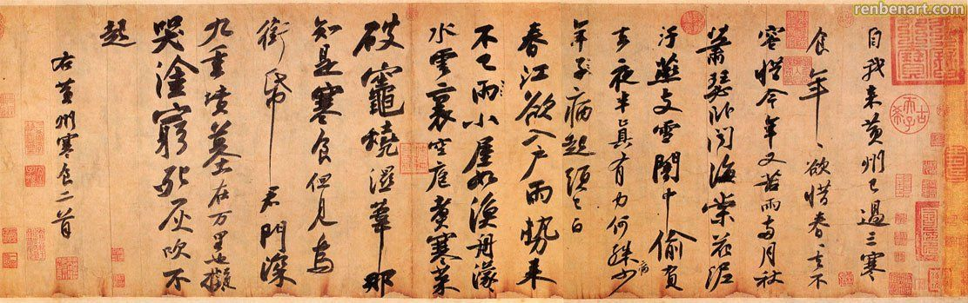

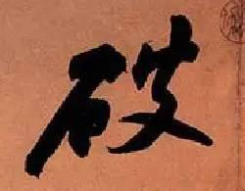

A.此帖是苏轼行书的代表作，作者把情感流露作为重点，追求书法线条随心情而变化发展。

B.“年年欲惜春”中，作者将叠字“年”简省为一个点，这种写法体现了苏轼平素的婉约风格。

C.这幅字帖字形或大或小，或疏或密，有轻有重，有宽有窄，参差错落，变化万千。

D.此帖字迹饱满，一腔惆怅，溢于字里行间，如“破”字，映衬出苏轼当时的艰难境遇。

5.“柳体”以瘦硬、骨干而见长，折笔处“骨节”明显，点画爽利挺秀，结构严紧。下面书作中，是柳公权书法作品的一项是（ ）

C3YW4A.tif C3YW1A.tif C3YW2A.tif C3YW3A.tif

A B C D

6.书法组准备在传统文化作品展上为大家介绍下面四幅书法作品，对这些作品感受不恰当的一项是（ ）

|  |  |  |  |
| --- | --- | --- | --- |
| 《曹全碑》 | 张旭 《肚痛帖》 | 王羲之《何如帖》 | 颜真卿《多宝塔碑》 |

A.《曹全碑》整体既开张流畅，又含蓄稳健，显得潇洒奔放、飘逸多姿。

B.《肚痛帖》的笔法如飞瀑奔泻，时而浓墨粗笔，时而细笔如丝，气势连贯，浑若天成。

C.《何如帖》线条有疾徐快慢，有轻重滑涩，有宛转连绵，体现出独有的风神气度。

D.《多宝塔碑》字型稍方，端庄平稳，正气饱满，显现出书写者雄浑豪迈的书风。

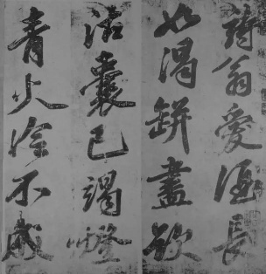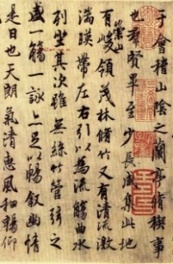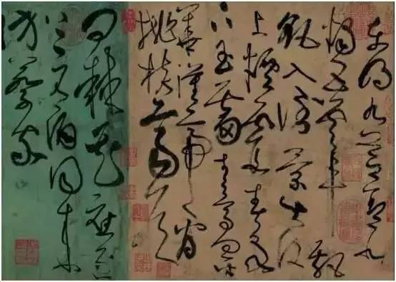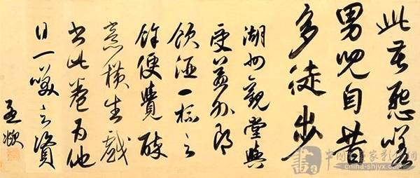7.我国的酒文化与书画文化是一脉相承的。酒往往能给文人墨客们带来突发的灵感和激情，饮酒挥毫，落笔生辉，许多书画家都在酒酣之时留下了旷世名作。下面是同学们搜集到名家书法作品，其中欣赏有误的一项是（ ）

王羲之《兰亭序》 张旭《古诗四帖》 苏轼《爱酒歌》 赵孟頫《太湖石赞》

A.《兰亭序》是书圣王羲之在绍兴兰亭喝酒时写就的一幅行书作品。作者笔兴随酒意而生，笔力随酒韵而成，作品“遒媚劲健，绝代所无”。

B.《古诗四帖》是草圣张旭的一幅草书作品。作者好喝酒，人称他的狂草为“醉墨”。

C.《爱酒歌》是“书法宋四家”之首苏轼的一幅行书作品。作者在写字之前必须饮酒，曾说“吾酒后乘兴作数十字，觉气拂拂从十指中出也”。

D.《太湖石赞》是“楷书四大家”之一赵孟頫的一幅楷书作品。这幅作品是作者与好友相聚时，一时酒酣，即兴挥毫而成，可谓神融笔畅，清劲洒脱，如酒香四溢。

**二、填空题**

8.欣赏三位名家的书法作品，请你任选两幅，分别用一个四字短语概括其特点。

|  |  |  |
| --- | --- | --- |
| 柳公权 | 2013091069339417 | 1231651f9d2d4b77a03b5d8b7aab3eb1 |
| A.柳公权《玄秘塔碑》 | B.苏轼《李太白诗仙卷》 | C.吴昌硕《枫桥夜泊》 |

我选择 ，特点 我选择 ，特点

**三、简答题**

9.祭奠祖先，存续族谱，传承族规家训，可以约束后辈的行为，传承优秀的家族文化。其中家训是对子孙立身处世的教诲。以下书法作品的内容选自同一封名人家书，寄托了父亲对儿子的殷殷嘱托。你更欣赏那一幅？请从字体和内容两方面说明理由。

第一幅 第二幅

